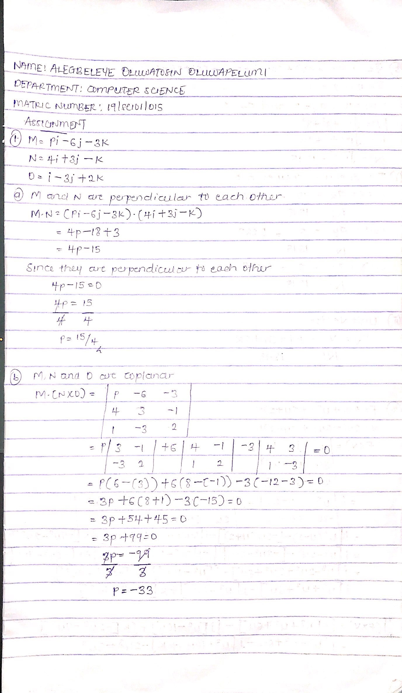

(つマ= 0を第十5に)十いトj十い0十「第+叮

# 、にi十3jナをに

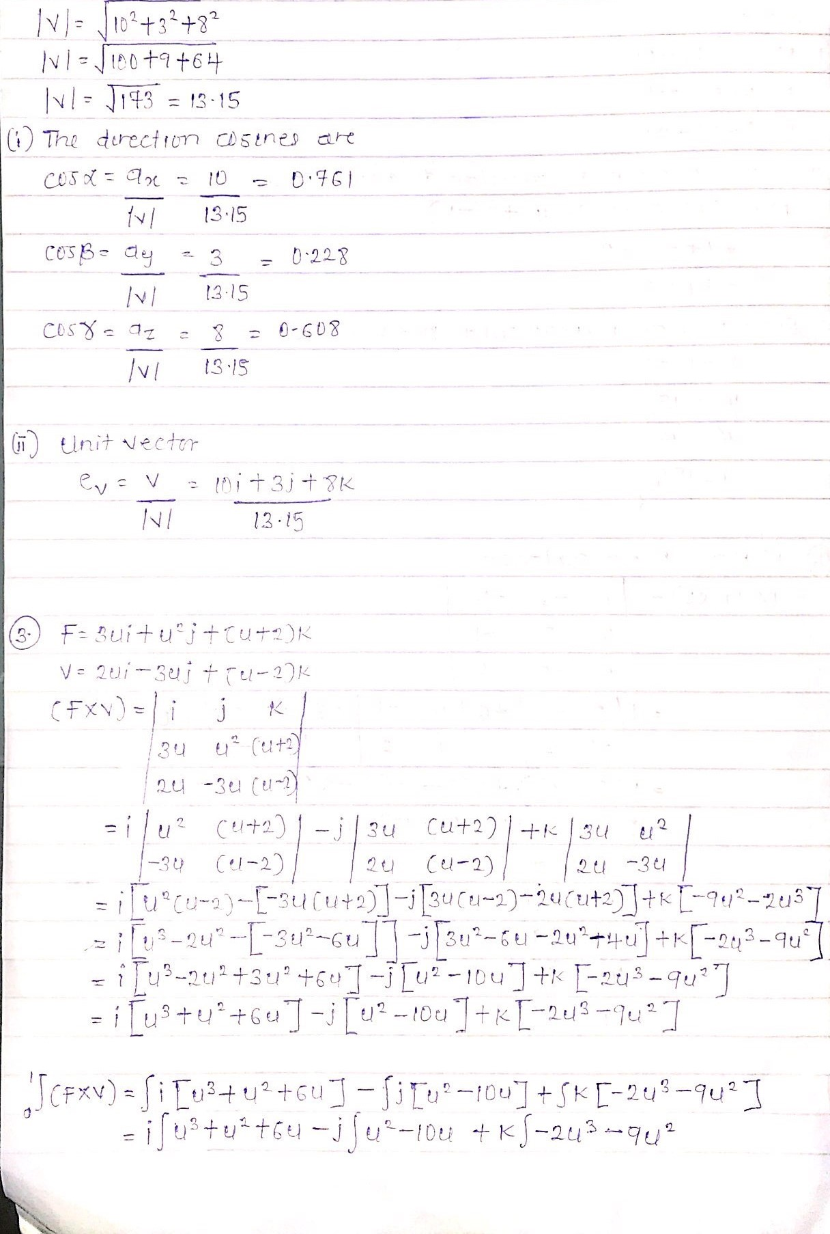

,

に

/

ロ

=

3

0

厂

1

日





「

